新书推荐
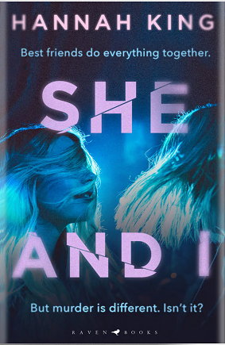
中文书名：《她和我》
英文书名：SHE AND I
作者：Hannah King
出版社：Bloomsbury
代理公司：Johnson & Alcock/ANA/Claire Qiao
页 数：297页
出版时间：2022年
代理地区：中国大陆、台湾
审读资料：电子稿
类型：大众文学

内容简介：

一部令人难以忘怀的处女作，一部关于女性友谊、阶层、外表和假设带来的危险的曲折小说。

裘德和吉丽从小就是最好的朋友，在她们北爱尔兰家乡的一处庄园里，她们相伴成长。裘德拥有吉丽所没有的一切：一个稳定、充满爱心的家庭，温热的餐饭，光明的学术前途，而吉丽和她的同父异母的兄弟麦克却终日撒野。

2020年元旦，派对结束后，女孩们在吉丽家醒来。一个年轻人，吉丽的男朋友，死在车库里，人人都知道他是德恩。当警方采访所有参加派对的人时，女孩们亲密关系的历史展现了出来，两个女孩都被迫坦露一件可能会让她们分崩离析的事情：真相。吉丽是坏孩子吗，裘德是否是完美女孩？

有一点是确定的，一切都不是看起来那样简单…

作者简介：

汉娜·金(Hannah King)1994年出生于唐郡。2016年，她在贝尔法斯特女王大学(Queen s University Belfast)获得了创意写作(Creative Writing)英语一级学位，2017年攻读创意写作(Creative Writing)硕士学位时，曾在一家法律事务所担任校对员。汉娜的作品借鉴了她最喜欢的作家罗尔德·达尔、塔娜·弗兰奇、唐娜·塔特和伊恩·麦克尤恩所喜爱的黑暗且曲折的故事，侧重人际关系、阶级、心理健康和成瘾…再加上几起谋杀案。她喜欢写爱情故事，虽然从来不是浪漫的。她的短篇小说《公平的悲伤》刊登在贝尔法斯特女王大学出版的2019年《黑鸟》上。她现在正在写第二本小说。

谢谢您的阅读！
请将反馈信息发至：乔明睿（Claire）
安德鲁﹒纳伯格联合国际有限公司北京代表处
北京市海淀区中关村大街甲59号中国人民大学文化大厦1705室, 邮编：100872
电话：010-82449026
传真：010-82504200
Email: Claire@nurnberg.com.cn
网址：www.nurnberg.com.cn
微博：http://weibo.com/nurnberg
豆瓣小站：http://site.douban.com/110577/
微信订阅号：ANABJ2002

